Автор: Ордина Наталия Валерьевна

учитель начальных классов – воспитатель ГПД

ГБОУ школа №337

Воспитание учащихся начальных классов через экономическую игру.

Работая в начальной школе в течение многих лет, заметила, что интерес детей к школе высок в первом-втором классе. А с третьего начинает понемногу угасать. Их труднее организовать, они с меньшим интересом выполняют поручения. Сложнее организовать и родителей. Надо было придумать что-то такое, что “зажгло” бы детей и их родителей, помогло бы им с большей радостью и воодушевлением справляться со всеми поручениями, чтобы от них исходило больше инициативы, что побудило бы их к творческому подходу к любому делу.
Так родилась эта игра.
Цель проведения:
- Объединить детей одной общей идеей, создать атмосферу дружелюбия в классном коллективе;
- Создать и совершенствовать систему самоуправления в классе;
- Использовать влияние игры на развитие классного коллектива;
- Формировать экономическое мышление: “Я должен зарабатывать деньги, чтобы хорошо жить. Чем больше и лучше я работаю, тем лучше я живу”.
Участники игры:
Все учащиеся класса, учитель. Родители участниками не являются, но постоянно оказывают помощь своим детям, принимают активное участие в проводимых мероприятиях, помогают детям зарабатывать деньги.
Время проведения:
Игра может проходить в течение всего года, но основные итоги, предусматривающие обмен “бонусов” на натуральный товар, лучше подводить в конце каждой четверти. Иначе интерес детей к игре может снизиться.
Содержание игры:
На базе одного класса начальной школы создается маленькое государство - Республика “РАДОСТЬ”. Все ребята класса становятся её жителями. Каждый из них получает документ - удостоверение жителя Республики “Радость”.(эмблема)
В этой маленькой республике всё как в настоящей большой стране. Есть народ - дети, есть президент - учитель.
Все жители - трудолюбивые люди. Они живут “семейками”, каждая в своем красивом, сказочном домике по 4-5 человек и выполняют соответствующие обязанности:
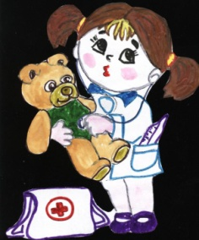
Друзья Айболита - следят за чистотой рук, состоянием школьных принадлежностей, одеждой учащихся
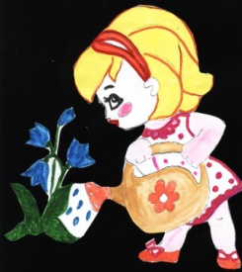
Лесовички - ухаживают за комнатными растениями
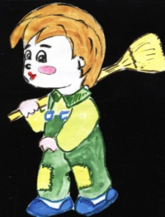
Друзья Золушки - выполняют обязанности дежурных, организуют субботники и генеральные уборки
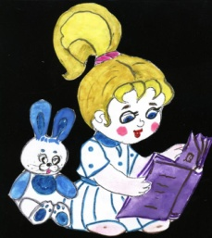
Знайки - являются помощниками учителя (помогают изготавливать и раздавать пособия к уроку, организуют физ. минутки и т.д.)
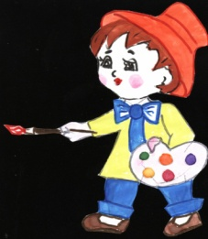
Художники - выпускают стенгазеты, пишут объявления, рисуют плакаты и т.д.
Должности меняются еженедельно. Таким образом, каждый ребенок сможет пожить в разных семейках, учась при этом выполнять разные поручения.
Жизнь “семеек” отражается на специальном стенде. В нашем классе это красивый город, с замечательными домиками для жителей, с веселыми полянками, сказочными деревьями, необычными птицами, с обилием цветов.
Как и в любом государстве, в нашей Республике есть свои деньги - РАДИКИ.
В течение недели каждая “семейка” выполняет свои обязанности.
На первом собрании жителей Республики “Радость” продумываются и утверждаются еженедельные оклады по должностям, а также расценки по источникам заработков и системе штрафов.
В конце недели подводятся итоги, начисляется зарплата.
За 3 замечания в течение недели работника могут уволить, и тогда он временно становится безработным.
Безработные тоже получают еженедельное пособие, но оно меньше зарплаты, поэтому работать выгоднее.
После болезни и при наличии справки выдаются “больничные”.
Источники заработка:
- Учеба
- Выполнение своих должностных обязанностей
- Реализация товаров и услуг в порядке индивидуальной коммерции (выпуск частных газет, журналов, пункты проката ручек, линеек и т.д.)
- Премии (поощряется любое проявление инициативы, участие в классных, школьных мероприятиях)
Система штрафов:
- Грубость, оскорбление
- Прогул
- Опоздания
- Драка
- Изготовление фальшивых денег
- Нарушение формы одежды
- Отрицательные оценки
Содержание работы на этапах:
Игра делится на 4 этапа.
1 этап. Подготовительный
Задача: полное материально-техническое обеспечение игры, а также обучение рабочих масс.
К материально-техническому обеспечению относится:
- выпуск денег (бонусов)
- планирование учебно-воспитательной работы.
На этом этапе в первую очередь надо собрать родителей, рассказать им об условиях игры. Об их роли как родителей, и как спонсоров. Только при согласии родителей можно знакомить с условиями игры детей. Тут важно заинтересовать ребенка, объединить всех одной общей идеей.
2 этап. Организационный
Задача: создание структуры самоуправления и первичных навыков оценивания себя и других.
Необходимое условие - участвуют все одноклассники.
На этом этапе
- каждый участник получает удостоверение жителя республики “РАДОСТЬ” и начальный стартовый капитал (одинаковый для всех);
- выбираются органы управления и все остальные службы.
Исходя из распределенных обязанностей, жители заселяются в свои домики. Для этого на стенде в окошки домиков вставляем фотографии.
3 этап. Игровой
Это основной этап игры.
Задача: развитие коммуникативных умений участников;
создание ситуации успеха от причастности к общему делу и коллективу.
Условия:
- родители помогают ученикам заработать деньги на этом этапе
- классный руководитель координирует работу государственных служб
- проводятся общегосударственные мероприятия, которые были запланированы на 1 этапе.
- важно дать возможность каждому ребенку заработать
- поощряется любое проявление инициативы, творчества
Детям предлагается делать ставки на отличников перед контрольными работами (за определенную плату), страховаться от отрицательных оценок. Ученик может купить “Шанс”, небольшой билетик, который дает ребенку шанс: отрицательная отметка сразу не выставляется в журнал, можно в течение 3 дней исправить её. Работает пункт проката, где за плату можно взять ручку, линейку, карандаш и т.д., если свой ребенок забыл дома.
Идет активное обучение детей: умению выполнять должностные обязанности, жить в коллективе, прислушиваться к советам, помогать друг другу.
Один раз в неделю подводятся итоги, выдается зарплата, меняются должности.
На этом этапе основной целью каждого участника становится накопление денег.
4 этап. Заключительный.
Задача: подвести итоги игры, проанализировать действия каждого участника.
Условия:
- совместный анализ проведенной игры
- возможность обменять свои заработанные деньги на натуральный товар (родители приобретают игрушки, канцелярские товары и т.д.).
Кульминационным моментом игры является приезд “магазина” в класс. На товарах указаны цены в “радиках” Каждый участник игры может купить товар на заработанную сумму. Можно также потратить часть заработанных денег на совместную поездку в музей, зоопарк и т.д.
Из опыта работы хочу посоветовать коллегам, решившим использовать эту игру в своей работе, что наиболее результативно играют ребята 3-4 классов, а также её можно использовать в средних классах.
http://www.uchportal.ru/faq/3-1

